    

取扱説明書

Beta010

12 Jun, 2017

内容

1. 概要 4
   1. FITOM とは 4
   2. システム構成例 4
2. 使い方 5
   1. 事前準備 5
   2. セットアップ 6
   3. マスターボリューム機能の設定 7
   4. 画面とキー操作 9
      1. MIDI Monitor 画面 10
      2. MIDI CH Monitor 画面 11
      3. Device Monitor 画面 12
      4. Voice Editor 画面 13
      5. Voice Picker 画面 14
      6. Voice Picker 画面 15
      7. Drum Bank Picker 画面 15
      8. Drum Set Editor 画面 16
      9. Drum Note Editor 画面 16
3. MIDI メッセージ詳細 17
   1. チャンネルボイスメッセージ 17
      1. ノート・オン 17
      2. ノート・オフ 17
      3. コントロール・チェンジ 17
      4. プログラム・チェンジ 17
      5. ピッチ・ホイール・チェンジ 18
   2. コントロール・チェンジ 18
      1. CC#0:バンクセレクト MSB 18
      2. CC#32:バンクセレクト LSB 19
      3. CC#1:モジュレーション・デプス 20
      4. CC#4:フットコントローラー・デプス 20
      5. CC#5:ポルタメント・タイム 20
      6. CC#7:チャンネル・ボリューム 20

3.2.7 CC#10:パン 21

* + 1. CC#11:エクスプレッション 21
    2. CC#64:サスティンペダル（ダンパーペダル） 21
    3. CC#65:ポルタメント 21
    4. CC#66:ソステヌート・ペダル 21
    5. CC#68:レガート・フットスイッチ 22
    6. CC#79:フォース・ダンプ・モード＜FITOM 独自＞ 22
    7. CC#84:ソース・ノート 22
    8. CC#89～90:ボイス・パラメータ・コントロール＜FITOM 独自＞ 22
  1. RPN パラメータ 23
     1. 00/00:ピッチ・ベンド・レンジ 23
     2. 00/01:チャンネル・ファイン・チューニング 23
  2. NRPN パラメータ 24

3.4.1 00/01:PM レイト 24

3.4.2 00/02:PM ウェーブフォーム 24

3.4.3 00/04:AM レイト 24

* + 1. 00/05:AM ウェーブフォーム 24
    2. 32/01:フィジカル・チャンネル・アサイン 25
    3. 48/01:ダイレクト・レジスタ・アドレス 25
    4. 48/02:ダイレクト・レジスタ・データ 25
  1. チャンネルモードメッセージ 26
     1. CC#120:オール・サウンド・オフ 26
     2. CC#123:オール・ノート・オフ 26

3.5.3 CC#124/CC#125:オムニ・オフ／オン 26

* + 1. CC#121:リセット・オール・コントローラー 26
    2. CC#126:モノ・モード 27
    3. CC#127:ポリ・モード 27

4. 資料 28

* 1. MIDI インプリメンテーションチャート 28
  2. コンフィグファイルの書き方 30
     1. [MIDI]セクションの書き方 30
     2. [Device]セクションの書き方 31
     3. [Channel]セクションの書き方 33
     4. [ADPCM]セクションの書き方 33
     5. 音色バンクセクションの書き方 34
     6. ドラムマップセクションの書き方 35
     7. ライン入力セクションの書き方 35
  3. 音色データファイルフォーマット 36
     1. 内部音色データレイアウト 36

4.3.2 内部音色データパラメータ詳細........................................... エラー! ブックマークが定義されていません。

* + 1. 音色バンク定義ファイル 38
    2. ADPCM 定義ファイル 38
    3. ドラムマップ定義ファイル 39
  1. プリセット音色一覧 41
  2. 未実装機能 43
  3. 既知の不具合 43

1. サポート 44
   1. 連絡先等 44
   2. ライセンス 44

5.3 謝辞 44

# 概要

## FITOM とは

FITOM(FM Instruments Total Operating Middleware)は、PC のMIDI 入力からMIDI メッセージを受け取り、その内容によってRE:birth、SPFM 等のFM 音源モジュールを制御するモジュラーシンセフレームです。

## システム構成例

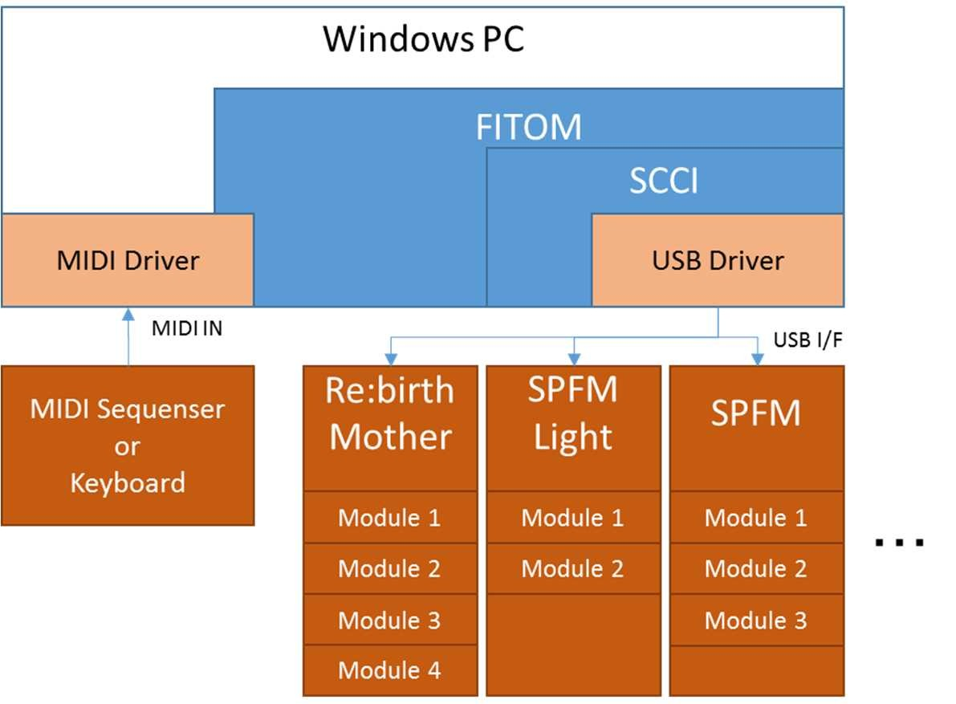FITOM を使用して音源を構成する例を紹介します。

### 図 1-1 構成例 1：外部 MIDI 入力を使用する場合

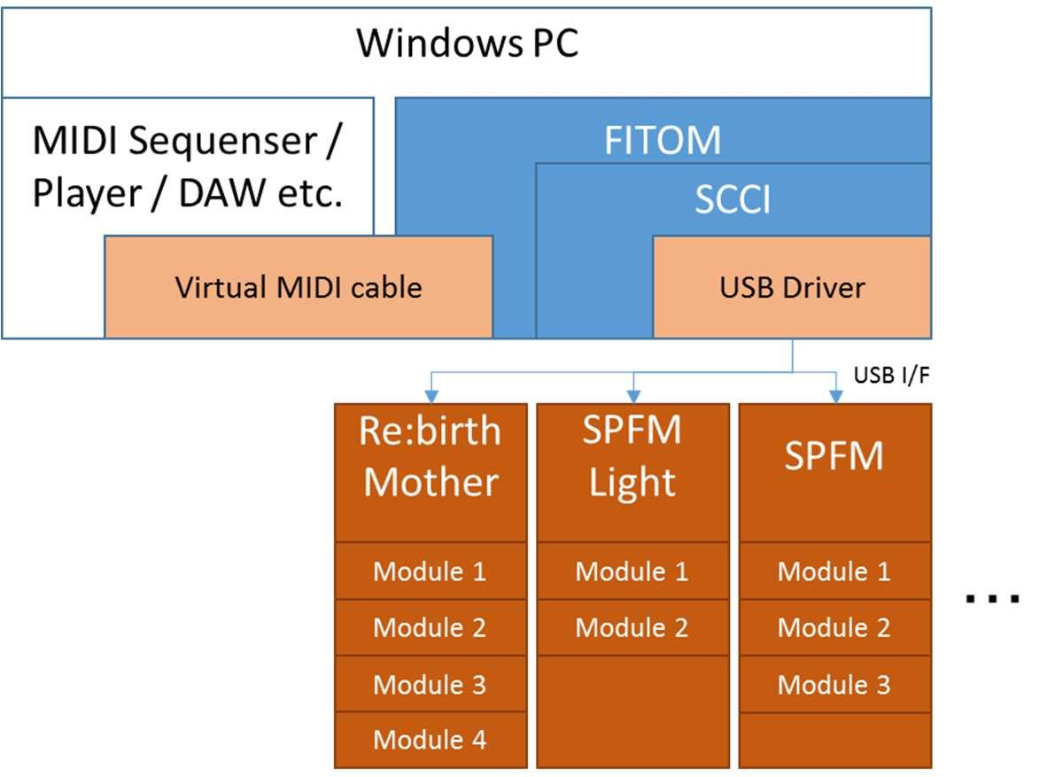

**図 1-2 構成例２：仮想MIDI ケーブルを使用する場合**

FITOM では、４つまでのMIDI IN を同時に接続できるため、上記２例の組み合わせ以外（複数のシーケンサーからメッセージを受信する等）にもスケーラブルな構成が可能です。

# 使い方

## 事前準備

以下のハードウェア・ソフトウェアが必要です。

パソコン本体・OS（WindowsXp/Vista/7/8/10 いずれも 32bit 可）

MIDI インターフェースハードウェア（スタンドアロンの場合は不要） Windows OS に対応したMIDI IN インターフェース/変換ケーブル等

音源インターフェースハードウェア：以下のいずれか 1 つ以上が接続されていること

RE:birth（正式版） <http://ym2203.com/rebirth/> SPFM FM の塔 [http://www.pyonpyon.jp/~fmtower/](http://www.pyonpyon.jp/%7Efmtower/)

SPFM Light FM の台 [http://www.pyonpyon.jp/~gasshi/fm/spfmlight.html](http://www.pyonpyon.jp/%7Egasshi/fm/spfmlight.html)

その他、SCCI が対応するインターフェース

※ 各ハードウェアのマニュアルに従ってドライバをインストールして下さい。音源インターフェースAPI

SCCI [http://www.pyonpyon.jp/~gasshi/fm/index.html](http://www.pyonpyon.jp/%7Egasshi/fm/index.html)

※ SCCI のマニュアルに従ってセットアップを完了して下さい。上記インターフェースに適合するFM 音源ボードおよび音源チップ

対応音源：（一部未検証）

YM2203(OPN)、YM2608(OPNA)、YM2610(OPNB)、YMF286K、YM2610B、YMF264(OPNC)、

YM2612(OPN2)、YM3438(OPN2C)、YMF276(OPN2L)、YMF288(OPN3L)、YM3526(OPL)、YM3812(OPL2)、

YM3801(Y8950)、YMF262(OPL3)、YM2151(OPM)、YM2164(OPP)、YM2413(OPLL)、YMF281(OPLLP)、

YM2420(OPLL2)、YM2423/MS1823(OPLLX)、YM2149(SSG)、YMZ284(SSGL)、YMZ294(SSGLP)、

YMZ705(SSGS)、AY8930(EPSG)、AY-3-89xx（PSG）

VS2015 ランタイムライブラリ

OS のバージョンによっては、以下のライブラリのインストールが必要です。

Visual Studio 2015 Redistributable

https://[www.microsoft.com/ja-jp/download/details.aspx?id=48145](http://www.microsoft.com/ja-jp/download/details.aspx?id=48145)

MIDI ループバックドライバ

以下のループバックドライバ（仮想 MIDI ケーブル）で動作を確認しています。 LoopBe1 <http://www.nerds.de/en/loopbe1.html>

loopMIDI <http://www.tobias-erichsen.de/software/loopmidi.html>

MIDI Yoke http://www.midiox.com/index.htm?<http://www.midiox.com/myoke.htm>

各ループバックドライバのインストール方法・使い方についてはこちらが参考になります。

<http://mimikopi.nomaki.jp/midi/001/vmidicable/>

## セットアップ

1. 配布ファイル（zip）を展開し、適当なディレクトリにツリー構造ごとコピーします。
2. 同じディレクトリにSCCI を展開し、使用するハードウェアに合わせてscciconfig.exe で適切に設定してください。

**参考：**SCCI の使い方

1. FITOMcfg.exe で MIDI 設定(MIDI Setting)、デバイス設定(Device Setting)、LINE IN 設定(Master Volume

Setting：マスターボリューム機能を使用する場合のみ)を起動し、使用する環境に合わせて適切に設定してください。

### 参考：

ベータテスターのNOZ 様が大変わかりやすいチュートリアルを書いてくださいました。 <http://ameblo.jp/noz-music/entry-12262904569.html>

<http://ameblo.jp/noz-music/entry-12266242256.html>

1. FITOMApp.exe で FITOM 本体が起動します。

## マスターボリューム機能の設定

SPFM やRe:birth 音源の音声出力をPC の音声入力に通す事で、PC のミキサーをマスターボリューム（GM ユニバーサルSysEx 対応）として使用できます。

機能としては、設定された音声入力デバイスの入力レベルをGM ユニバーサルSysEx で制御するというだけなので、マスターボリューム以外にも何かに利用できるかもしれません。

また、PC 側サウンドデバイスの種類や性能によっては設定しても期待した動作をしなかったりするかもしれません。

1. FITOMcfg.exe で、Master Volume Setting 画面を開きます。

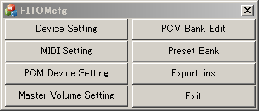

1. マスターボリュームとして使用する LINE IN デバイスを選択します。

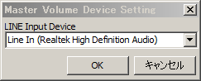

1. Windows コントロールパネル→サウンドを開きます。

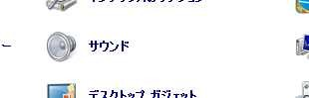

1. 再生デバイスのプロパティ画面を開きます。

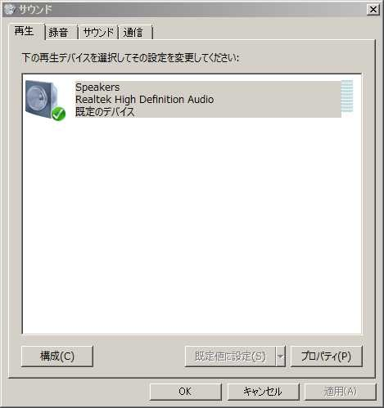

1. 選択したLINE IN デバイスに対応するミキサー出力を有効にします。

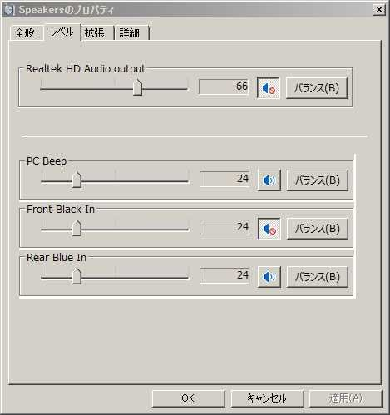

※ 画像は一例です。PC 側のデバイスによって表示項目や表示内容が違います。

※ FITOMcfg で選択したデバイス名と上記のレベル設定画面での表示名が違う場合があります。

（このサンプルでは、FITOMcfg での[Line In]がレベル設定画面での[Rear Blue In]に対応します）詳しくはPC やサウンドデバイスのマニュアルを参照してください。

※ PC 側で録音する場合、録音ソフトによってはLINE IN デバイスの競合が発生して、録音ソフトまたは

FITOM が正しく動作しないかもしれません。

## 画面とキー操作

FITOM を起動すると、FITOM メイン画面が表示されます。

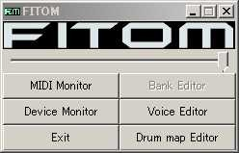

⑦

①

④

②

③

⑤

⑥

### 図 2-1 FITOM メイン画面

① MIDI Monitor ボタン

MIDI Monitor 画面の表示/非表示を切り替えます。

② Device Monitor ボタン

押すたびに Device Monitor 画面を開きます。開きすぎに注意。

③ Exit ボタン

FITOM を終了します。

④ Voice Editor ボタン

Voice Editor 画面を開きます。

⑤ Bank Editor ボタン未実装機能です。

⑥ Drum map Editor ボタン

Drum Bank Picker 画面を開きます。

⑦ Master Volume スライダー

マスターボリュームを操作します。

### MIDI Monitor 画面

MIDI IN デバイスごとに、MIDI CH の状態を表示する画面です。

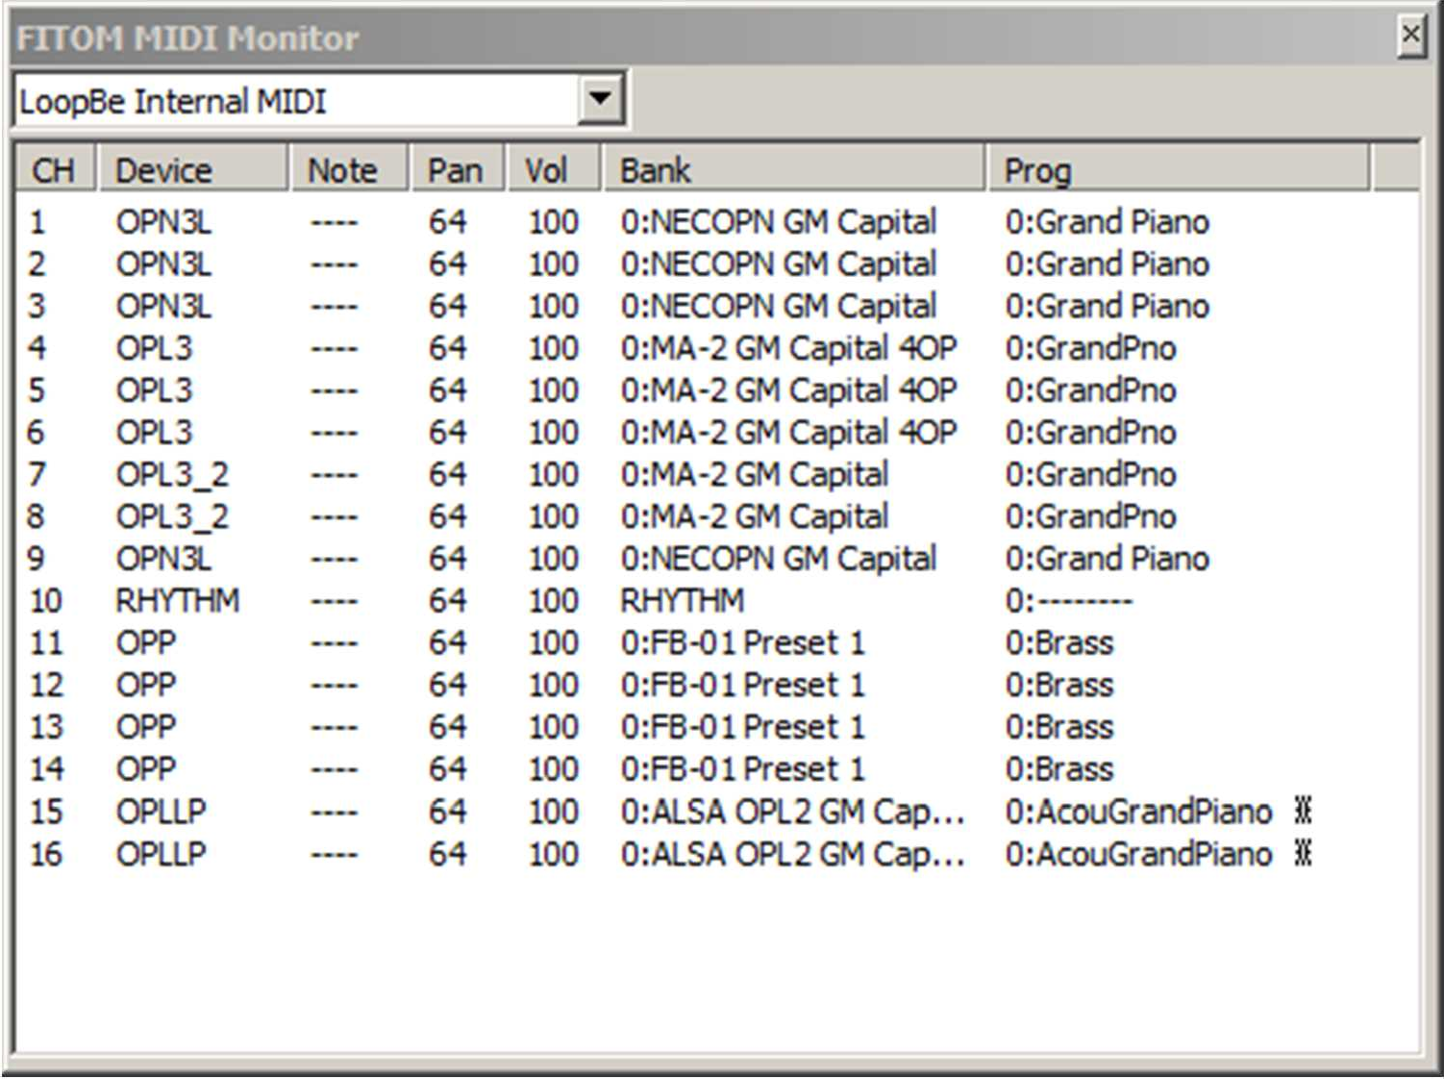

①

②

### 図 2-2 MIDI Monitor 画面

① MIDI IN デバイス名表示/選択

MIDI Monitor 画面に表示するMIDI IN デバイスを選択します。

② CH ステータス表示

現在のMIDI CH のステータス（一部）を表示します。

Device 音源デバイス割当（CC#32）

Pan 定位（CC#9）

Vol 音量（CC#7）

Bank バンクセレクト MSB（CC#0）

Prog.Chg プログラムチェンジ

Note 現在発音中のノート名

CH ステータス行をダブルクリックすると、MIDI CH Monitor 画面を開きます。

### MIDI CH Monitor 画面

MIDI CH ステータスを表示/変更（一部）します。

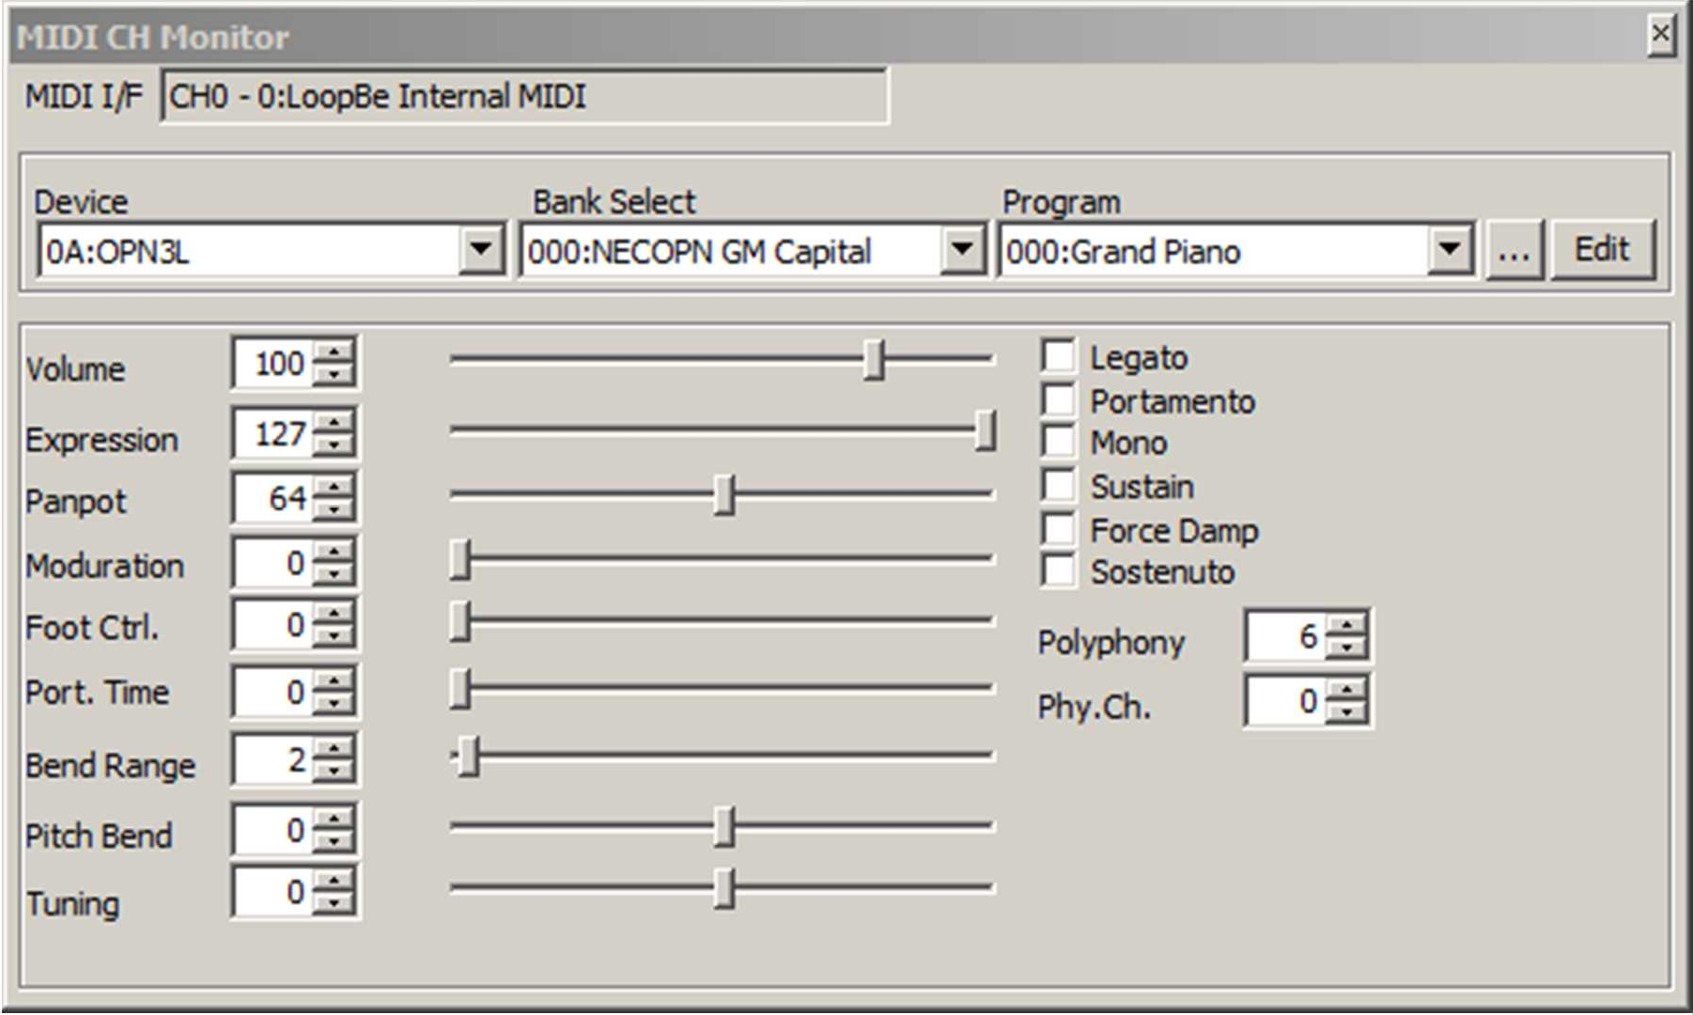

### 図 2-3 MIDI CH Monitor 画面

だいたい見ての通りのことができます。

MIDI CH と紐付いているので、MIDI データ側で変更されるとリアルタイムで画面にも反映されます。

この画面はMIDI CH ごとに何枚でも開けますが、あまりたくさん開きすぎるとパフォーマンスに影響するかも知れません。

### Device Monitor 画面

音源デバイスごとに、デバイスCH のステータスを表示する画面です。

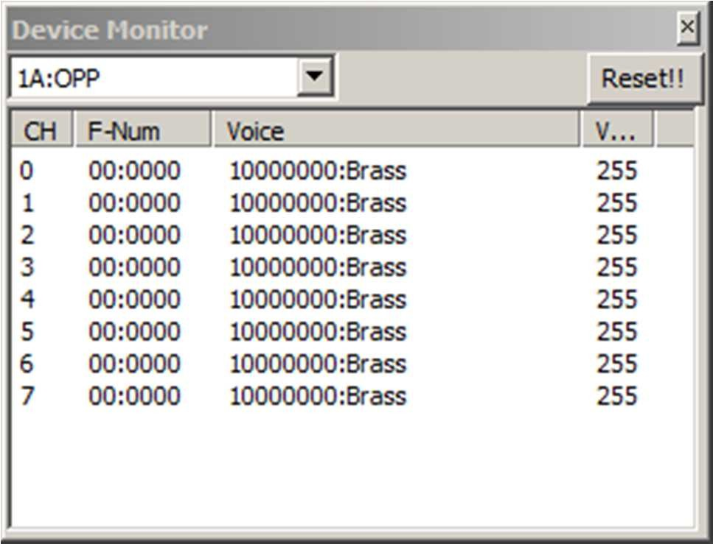

①

②

### 図 2-4Device Monitor 画面

① 音源デバイス名表示/選択

Device Monitor 画面に表示する音源デバイスを選択します。

音源デバイスは論理デバイス単位で選択します。たとえば、OPNA はFM とSSG とADPCM がすべて別の論理デバイスとして扱われます。OPL3 ならば 4OP と 2OP が別デバイスになります。

② CH ステータス表示

現在発音中のノートの情報を表示します。画面からの変更はできません。

CH デバイスCH 番号

F-num 現在発音中のBLK/Fnum

Voice 現在発音中の音色名

Volume 現在発音中のボリューム

（Track Volume、Expression、Velocity から算出）

この画面はデバイスごとに何枚でも開けますが、あまりたくさん開きすぎるとパフォーマンスに影響するかも知れません。

### Voice Editor 画面

MIDI CH ごとに、CH ステータス（の一部）と、現在選択されている音色パラメータの表示と編集ができます。

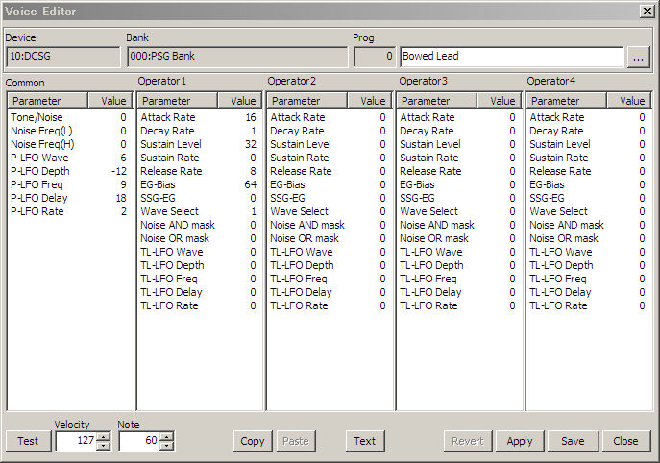

①

②

③

⑥

⑦

⑧

⑨

⑩

④

⑤

### 図 2-5 音色エディット画面

① Voice Picker ボタン（…）

編集する音色を選択するVoice Picker 画面を開きます。

② Parameter 表示/編集エリア

変更したいパラメータをダブルクリックすると編集モードになります。

編集モードでは、キーボードからの直接入力と、カーソルキー上下またはマウスホイールによる増減ができます。パラメータ名については 4.3 音色データファイルフォーマットを参照してください。

③ Test ボタン

現在の音色をVelocity で指定されたベロシティ、Note で指定されたノート番号で発音します。ボタンを押すとキーオン、離すとキーオフになります。

④ Save ボタン

編集した音色を現在のプリセットバンクファイルにセーブします。

⑤ Close ボタン

Voice Editor 画面を終了します。

⑥ Copy ボタン

現在表示中の音色をローカルクリップボードにコピーします。

⑦ Paste ボタン

ローカルクリップボードの音色を現在表示中の音色に上書きします。音源種別を超えてのコピーもできますが、パラメータの自動変換はされません。ペースト後に手動で調整してください。

⑧ Text ボタン

Bnk ファイルと同じフォーマットで編集できるText Editor 画面を開きます。

⑨ Revert ボタン

現在の変更を破棄して、Voice Editor 画面を開いた時の状態に戻します。

⑩ Apply ボタン

現在の変更をFITOM 本体のプリセット音色に反映します。プリセットバンクファイルには書き込みませんので、Save

しないでFITOM を終了すると変更は失われます。

* + 1. 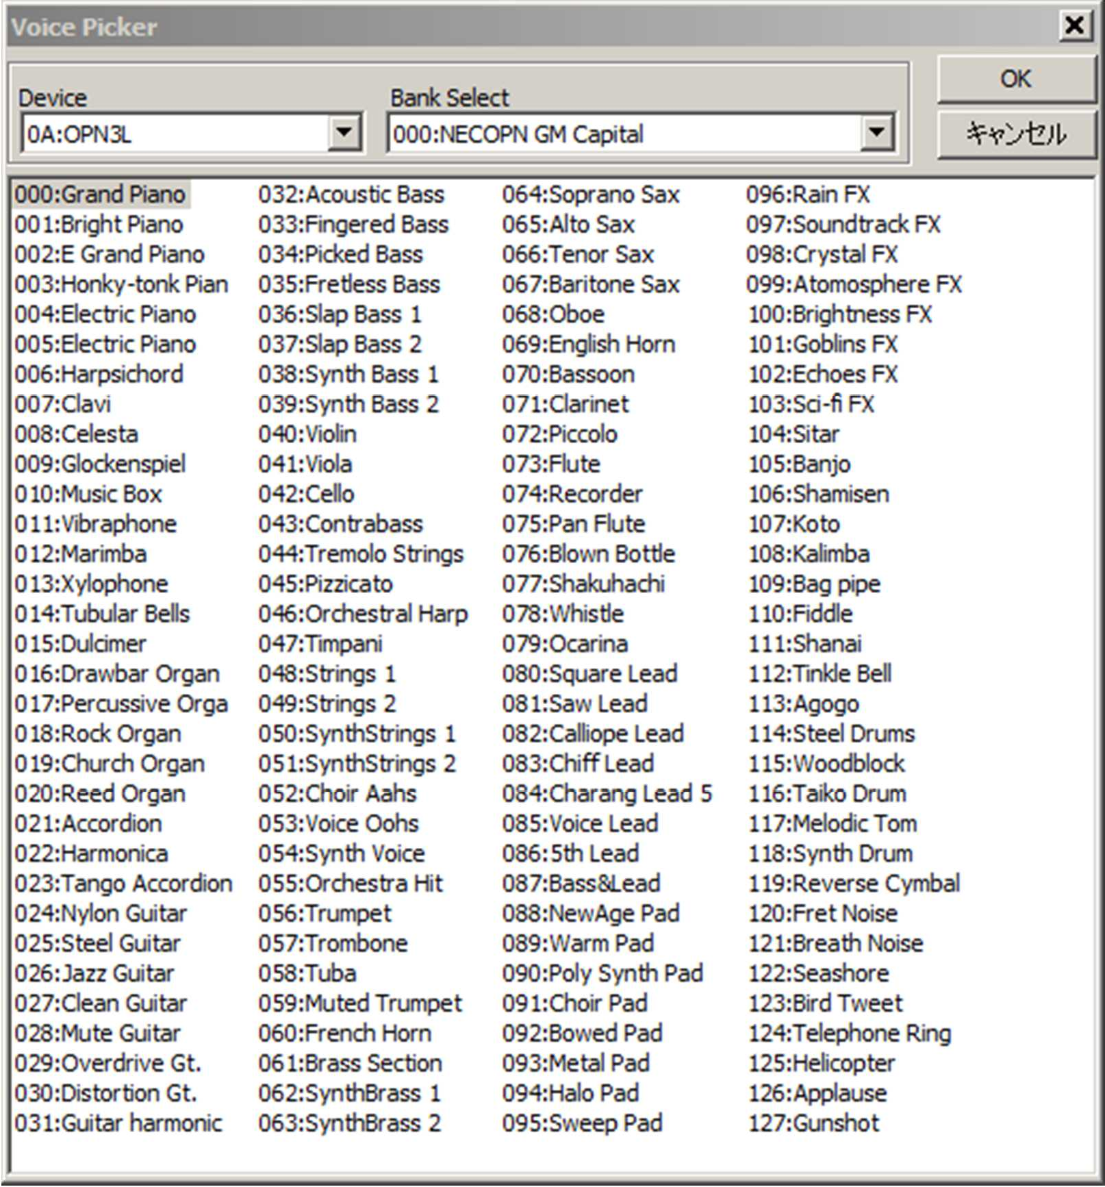**Voice Picker 画面**音色を選択する画面です。

**図 2-6 Voice Picker 画面**だいたい見ての通りです。

音色を選択して右ダブルクリックすると 1 秒間選択した音を発音します。

### Text Voice Editor 画面

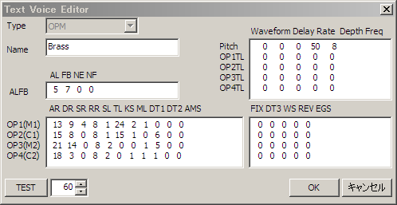テキストで音色編集する画面です。

**図 2-7 Text Voice Editor 画面**だいたい見ての通りです。

右下の枠はOPZ 用の追加パラメータです。OPM 系音色の時のみ有効になります。

あんまり厳密なエラーチェックをしてないので、パラメータ漏れたり改行の過不足があったりすると予期しない動作となることがあります。

### Drum Bank Picker 画面

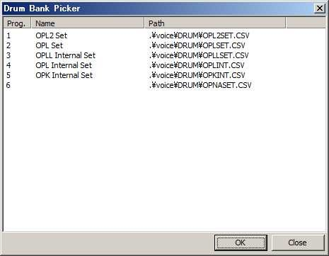

だいたい見てのとおりです。編集するドラムセットを選択します。

### Drum Set Editor 画面

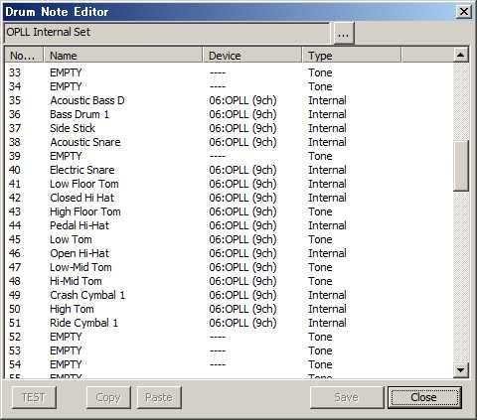

だいたい見ての通りです。編集するドラムノートをダブルクリックするとDrum Note Editor 画面を開きます。

### Drum Note Editor 画面

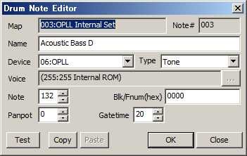

だいたい見ての通りです。ドラムノートのパラメータを設定します。

パラメータの詳細は 4.3.4 ドラムマップ定義ファイルを参照してください。

# MIDI メッセージ詳細

## チャンネルボイスメッセージ

FITOM が対応するチャンネルボイスメッセージの詳細です。

MIDI 規格に制定されているチャンネルボイスメッセージのうち、キー・アフター・タッチおよびチャンネル・アフター・タッチには対応していません。

### ノート・オン

指定された音程・ベロシティで発音します。フォーマット(hex)： 8x nn vv

x: 0～15 MIDI 受信チャンネル nn: 0～127 ノート番号

vv: 0～127 ベロシティ

※ 現在のところ、vv が影響するのは音量（FM ではキャリアのTL）のみです。

### ノート・オフ

指定された音程に一致する発音中のノートを停止します。フォーマット(hex)： 9x nn vv

x: 0～15 MIDI 受信チャンネル nn: 0～127 ノート番号

vv: 0～127 ベロシティ

※ 同一チャンネル内にnn に一致する発音中のノートが複数ある場合、先行して発音しているノートに対応します。従って、同一音程の入れ子発音はできません。

※ vv の数値は無視されます。

### コントロール・チェンジ

指定されたコントロール番号のパラメータを変更します。フォーマット(hex)： Bx nn pp

x: 0～15 MIDI 受信チャンネル nn: 00～119 コントロール番号 vv: 00～127 パラメータ

※ コントロール番号とパラメータの詳細は 3.2 コントロール・チェンジおよび 3.5 チャンネルモードメッセージを参照してください。

### プログラム・チェンジ

指定されたプログラム番号のボイス・パラメータを設定します。フォーマット(hex)： Cx nn

x: 0～15 MIDI 受信チャンネル nn: 0～77 プログラム番号

vv: 0～127 パラメータ

※ 実際のボイス・パラメータは、音源グループ・音色バンクにロードされたデータから取り出されます。ロードされていないポイントのボイスは無音となります。

### ピッチ・ホイール・チェンジ

ピッチベンドホイールの回転量を指定し、回転量に応じて音程を変化させます。フォーマット(hex)： Ex mm ll

x: 0～15 MIDI 受信チャンネル mm: 0～127 ホイール回転量(MSB) ll: 0～127 ホイール回転量(LSB)

※ 実際のピッチの変化量は、ピッチ・ベンド・レンジの設定によって変わります。ピッチ・ベンド・レンジについては 3.3

RPN パラメータを参照してください。

※ ll の値は無視されます。そのため、ピッチベンドの実質分解能は-64～+63 の 128 段階です。

## 3.2コントロール・チェンジ

FITOM で対応するコントロール・チェンジの詳細です。

一般的なMIDI 音源モジュールとは動作の異なる部分は各章に※で特記しています。

また、FITOM 固有のコントロール・チェンジは見出しに<FITOM 独自>と記述しています。

### CC#0:バンクセレクト MSB

MIDI チャンネルに対し、発音する音源チップを割り当てます。

バンクセレクト MSB を受信すると、受信したチャンネルでオール・ノート・オフが実行されます。

MSB で音源チップの切り替え、LSB で音色バンクの切り替えになります。

GM2 準拠のリズム・チャンネル切り替え(78H)も有効です。

＜デバイス番号＞に対応する音源が実装されていない場合、実装されている代替音源グループのデバイスが自動的に選択されます。代替音源グループのデバイスも実装されていない場合は、そのチャンネルは無音となります。

＜デバイス番号＞に 0（ゼロ）を指定した場合は何もしません（バンクセレクト値も変更されません）。

バンクセレクト LSB とMSB を別々に指定できないシーケンサー等でLSB だけ変えたいときに有用です。フォーマット(hex)： Bx 00 dd

x: 0～15 MIDI 受信チャンネル dd: 0～127 音源デバイス番号

※ バンクセレクト MSB に 77H(119)を指定した場合、バンクセレクト LSB がADPCM デバイス番号の指定になります。

### ※ 表 3-1 デバイス番号一覧（未対応音源含む）

|  |  |  |
| --- | --- | --- |
| **デバイス番号** | **音源チップ** | **音源グループ** |
| **0** | - | - |
| **1** | YM2149(SSG) | SSG |
| **2** | YM2203（OPN） | OPN |
| **3** | YM2612（OPN2） | OPN |
| **4** | YM2608(OPNA) | OPN |
| **5** | YM2151(OPM) | OPM |
| **6** | YM2413(OPLL) | OPLL |
| **7** | YM3526(OPL) | OPL |
| **8** | YM3812(OPL2) | OPL |
| **9** | YMF262(OPL3) | OPL3 |
| **10** | YMF288(OPN3L) | OPN |

|  |  |  |
| --- | --- | --- |
| **11** | YM2610(OPNB) | OPN |
| **12** | SAA1099 | SSG |
| **13** | YM2163(DSG) | SSG |
| **14** | 予約 | - |
| **15** | AY-3-89xx(PSG) | SSG |
| **16** | SN76489(DCSG) | SSG |
| **17** | SCC | SCC |
| **18** | SCC+ | SCC |
| **19** | YMZ705(SSGS) | SSG |
| **20** | AY8930(EPSG) | SSG |
| **21** | YMZ284(SSGL) | SSG |
| **22** | YMZ294(SSGLP) | SSG |
| **23** | MOS6581(SID) | なし |
| **24** | YM3801(Y8950) | OPL |
| **25** | YMF262(OPL3 2op) | OPL |
| **26** | YM2164(OPP) | OPM |
| **27** | YM2414(OPZ) | OPZ |
| **28** | YM2424(OPZ2) | OPZ |
| **29** | YMF281(OPLLP) | OPLL |
| **30** | YM2420(OPLL2) | OPLL |
| **31** | YMF264(OPNC) | OPN |
| **32** | YM3438(OPN2C) | OPN |
| **33** | YMF276(OPN2L) | OPN |
| **34** | YM2610B | OPN |
| **35** | YMF286 | OPN |
| **36** | YMF297(OPN3 OPL2 mode) | OPL |
| **37** | YMF297(OPN3 OPL3 mode) | OPL3 |
| **38** | YMF297(OPN3 OPN mode) | OPN |
| **39** | YM2423/MS1823(OPLLX) | OPLL |
| **40** | YM7116(OPK) | OPK |
| **41** | YM7219(OPK2) | OPK |
| **42** | YM3806(OPQ) | なし |
| **43** | YM2154(RYP4) | なし |
| **44** | YM3301(RYP6) | なし |
| **45** | YMZ735(FMS) | なし |
| **119** | 定義済みADPCM デバイス | - |
| **120** | リズムチャンネルモードオン | - |

※ 1～17 はs98v3 で定義されている番号と互換性があります。

### CC#32:バンクセレクト LSB

MIDI チャンネルに対し、音色バンクを割り当てます。フォーマット(hex)： Bx 20 dd

x: 0～15 MIDI 受信チャンネル dd: 0～127 音色バンク番号

※ 存在しない音色バンク番号を指定すると、OPLL グループ以外では無音となります。

### CC#1:モジュレーション・デプス

ハードウェアLFO（PM）の深さを指定します。

ハードウェアLFO を持っている音源チップのみ作用します。動作はデバイスごとに違います。

OPM 系の場合、0～127 のうち上位 3bit をPMD として設定します。PMS はボイス・パラメータで指定された値が使用されます。

OPNA 系の場合、0～127 のうち上位 3bit をPMS として設定します。

OPL 系の場合、0～127 のうち、上位 1bit をDVB として設定します。

ハードウェアLFO は音源チップに１つしかないため、同一デバイスを割り当てられた複数のMIDI チャンネルで同時にモジュレーション・デプスを操作した場合、後発が優先され、先発チャンネルでは自動的にOFF になります。

フォーマット(hex)： Bx 01 dd

x: 0～15 MIDI 受信チャンネル dd: 0～127 モジュレーション・デプス

※ モジュレーション・デプスLSB(33)には反応しません。

### CC#4:フットコントローラー・デプス

ハードウェアLFO（AM）の深さを指定します。

ハードウェアLFO を持っている音源チップのみ作用します。動作はデバイスごとに違います。

OPM 系の場合、0～127 のうち上位 3bit をAMD として設定します。AMS はボイス・パラメータで指定された値が使用されます。

OPNA 系の場合、0～127 のうち上位 3bit をAMS として設定します。

OPL 系の場合、0～127 のうち、上位 1bit をDAM として設定します。

ハードウェアLFO は音源チップに１つしかないため、同一デバイスを割り当てられた複数のMIDI チャンネルで同時にモジュレーション・デプスを操作した場合、後発が優先され、先発チャンネルでは自動的にOFF になります。

フォーマット(hex)： Bx 04 dd

x: 0～15 MIDI 受信チャンネル

dd: 0～127 フットコントローラー・デプス

※ フットコントローラー・デプスLSB(36)には反応しません。

### CC#5:ポルタメント・タイム

ポルタメントにかかる時間を設定します。

設定値と時間の関係はGM Level2 で推奨されているカーブと大体似た感じにしてあります。フォーマット(hex)： Bx 05 dd

x: 0～15 MIDI 受信チャンネル dd: 0～127 ポルタメント・タイム

### CC#7:チャンネル・ボリューム

MIDI チャンネルの音量（ボリューム）を設定します。フォーマット(hex)： Bx 07 dd

x: 0～15 MIDI 受信チャンネル dd: 0～127 チャンネル・ボリューム

※ 本パラメータは、キャリアのTL に作用します。そのため、EG の各レイトがレベル・スケーリングの影響を受けます。

### CC#10:パン

MIDI チャンネルの定位を設定します。フォーマット(hex)： Bx 0A dd

x: 0～15 MIDI 受信チャンネル dd: 0～127 チャンネル・ボリューム

※ パンLSB(CC#42)には反応しません。

※ ハードウェアパンに対応する音源チップのみ作用します。

※ 0～127 のうち、0~47 を左、48～79 を中央、80 以上を右として扱います。

### CC#11:エクスプレッション

MIDI チャンネルの音量（エクスプレッション）を設定します。フォーマット(hex)： Bx 0B dd

x: 0～15 MIDI 受信チャンネル

dd: 0～127 エクスプレッション・レベル

※ エクスプレッションLSB(CC#43)には反応しません。

※ 本パラメータは、キャリアのTL に作用します。そのため、EG の各レイトがレベル・スケーリングの影響を受けます。

### CC#64:サスティンペダル（ダンパーペダル）

MIDI チャンネルのサスティンペダル・レベルを設定します。

OPLL 系ではサスティンON/OFF をそのままSUS フラグにセットします。

上記以外の音源チップでは、サスティンON のとき、キャリアのリリース・レイトを固定値「４」にします。フォーマット(hex)： Bx 40 dd

x: 0～15 MIDI 受信チャンネル dd: 0～127 サスティンペダル・レベル

※ 上位 1bit が 0 でOFF、1 でON になります。

* + 1. **CC#65:ポルタメント**ポルタメントを設定します。

直前に発音していたノートから、新たに発音しようとするノートまでピッチをなめらかに接続します。開始するノートを指定するにはCC#84 ソース・ノートでノート番号を設定します。

ポルタメントの速度を指定するには、CC#5 ポルタメント・タイムでポルタメントにかかる時間を設定します。

MIDI チャンネルがモノ・モードの場合のみ作用します。フォーマット(hex)： Bx 41 dd

x: 0～15 MIDI 受信チャンネル dd: 0～127 ポルタメント ON/OFF

※ 上位 1bit が 0 でOFF、1 でON になります。

### CC#66:ソステヌート・ペダル

MIDI チャンネルのレガート・フットスイッチを設定します。

ソステヌート ON の場合、キャリアのディケイ・レイトを０としてノート・オンします。発音中のノートには影響しません。

(※未実装)

フォーマット(hex)： Bx 42 dd

x: 0～15 MIDI 受信チャンネル

dd: 0～127 ソステヌート・レベル

※ 上位 1bit が 0 でOFF、1 でON になります。

### CC#68:レガート・フットスイッチ

MIDI チャンネルのレガート・フットスイッチを設定します。

MIDI チャンネルがモノ・モードの場合のみ作用します。モノ・モードでレガート ON になると、ノート・オフを受信してもノート・オフしません。レガート OFF でノート・オフします。

フォーマット(hex)： Bx 44 dd

x: 0～15 MIDI 受信チャンネル dd: 0～127 レガート・フットスイッチ

※ 上位 1bit が 0 でOFF、1 でON になります。

### CC#79:フォース・ダンプ・モード＜FITOM 独自＞

ノート・オフ後に残響音が残っている状態でノート・オンする場合の挙動を設定します。

ON の場合、ノート・オン直前にキャリアのリリース・レイトを最大にすることで強制的に消音します。OFF の場合は、本来のアタック波形のうち、残響音の出力レベルまでの波形が省略された状態でノート・オンされます。

フォーマット(hex)： Bx 4F dd

x: 0～15 MIDI 受信チャンネル

dd: 0～127 フォース・ダンプ・モード（デフォルト：OFF）

※ 上位 1bit が 0 でOFF、1 でON になります。

※ OPN/OPM 系/DSG のみ作用します。OPL 系では必ずダンプしてから発音されます。

### CC#84:ソース・ノート

ポルタメントの開始ノートを指定します。フォーマット(hex)： Bx 54 dd

x: 0～15 MIDI 受信チャンネル dd: 0～127 ノート No.

### CC#89～90:ボイス・パラメータ・コントロール＜FITOM 独自＞

MIDI チャンネルで現在設定されているプログラム・チェンジのボイス・パラメータを変更します。

CC#89 でパラメータアドレスを指定し、CC#90 で値を設定します。

アドレスとパラメータの対応は 4.3. FM 音色データファイルを参照してください。フォーマット(hex):

Bx 59 aa Bx 5A dd

x: 0～15 MIDI 受信チャンネル

aa: 0～127 ボイス・パラメータ・アドレス

dd: 0～127 ボイス・パラメータ・データ

※ このコントロールで変更されたボイス・パラメータは保存されません。プログラム・チェンジ受信によってプリセットに戻ります。

## 3.3RPN パラメータ

CC#100/101 によって設定できるパラメータの詳細です。

CC#6 データエントリーでパラメータを設定します。CC#38 には対応しません。

### 00/00:ピッチ・ベンド・レンジ

データエントリーMSB でピッチベンドの幅を 100 セント単位で指定します。フォーマット(hex):

Bx 65 00

Bx 64 00

Bx 06 nn

x: 0～15 MIDI 受信チャンネル

nn: 0～127 ピッチ・ベンド・レンジ（デフォルト：2）

※ 音源チップが発音可能な音域を超えて指定した場合、どうなるかわかりません。常識的な値を設定してください。

### 00/01:チャンネル・ファイン・チューニング

データエントリーMSB でピッチベンドの幅を 100/64 セント単位で指定します。フォーマット(hex):

Bx 65 00

Bx 64 01

Bx 06 nn

x: 0～15 MIDI 受信チャンネル

nn: 0～127 ファイン・チューニング（デフォルト：64）

※ 設定値マイナス 64 が実際に適用される値になります。（-64～+63）

## 3.4NRPN パラメータ

CC#99/98 によって設定できるパラメータの詳細です。

CC#6/38 データエントリー、CC#96 データインクリメント、CC#97 データデクリメントでパラメータを設定します。本章に記載されている機能は全てFITOM 独自パラメータです。

### 3.4.1 00/01:PM レイト

データエントリーMSB でCC#1 モジュレーションで使用されるハードウェアLFO のレイトを指定します。フォーマット(hex):

Bx 63 00

Bx 62 01

Bx 06 nn

x: 0～15 MIDI 受信チャンネル

nn: 0～127 PM レイト（デフォルト：64）

### 3.4.2 00/02:PM ウェーブフォーム

データエントリーMSB でCC#1 モジュレーションで使用されるハードウェアLFO の波形を指定します。フォーマット(hex):

Bx 63 00

Bx 62 02

Bx 06 nn

x: 0～15 MIDI 受信チャンネル nn: 0～7 PM 波形（デバイス依存）

### 3.4.3 00/04:AM レイト

データエントリーMSB でCC#4 フット・コントローラーで使用されるハードウェアLFO のレイトを指定します。フォーマット(hex):

Bx 63 00

Bx 62 04

Bx 06 nn

x: 0～15 MIDI 受信チャンネル

nn: 0～127 AM レイト（デフォルト：64）

### 00/05:AM ウェーブフォーム

データエントリーMSB でCC#4 フット・コントローラーで使用されるハードウェアLFO の波形を指定します。フォーマット(hex):

Bx 63 00

Bx 62 05

Bx 06 nn

x: 0～15 MIDI 受信チャンネル nn: 0～7 AM 波形（デバイス依存）

### 32/01:フィジカル・チャンネル・アサイン

データエントリーMSB で、デバイスに割り当てる物理ch を指定します。

通常（ダイナミック・ボイス・アサイン）は、CC#32 で設定されているデバイスから空いているチャンネルをノート・オン毎に割り当てますが、このパラメータを設定することによって、MIDI チャンネルと音源チップの物理チャンネルを 1:1で括り付けることができます。

このパラメータを設定したMIDI チャンネルは自動的にモノ・モードになります。

CC#32/CC#126/CC#127 を受信すると自動的に解除され、ダイナミック・ボイス・アサインに戻ります。フォーマット(hex):

Bx 63 20

Bx 62 01

Bx 06 nn

x: 0～15 MIDI 受信チャンネル

nn: 0～126 音源チップのch（デバイス依存）、127 で解除

※ nn の値は、接続されている同一音源チップ数×その音源の物理チャンネル数が上限になります。

※ 複数のMIDI チャンネルで同じチップの同じチャンネルを割り当てた場合の動作は不定です。

### 48/01:ダイレクト・レジスタ・アドレス

データエントリーLSB/MSB で、直接レジスタアクセスをするレジスタアドレスを指定します。

データエントリーは必ずLSB/MSB の順で設定してください。データエントリーMSB(CC#6)を受信した時点で反映されます。

フォーマット(hex): Bx 63 30

Bx 62 01

Bx 26 mm

Bx 06 nn

x: 0～15 MIDI 受信チャンネル

mm: 0～127 レジスタアドレス（上位 7bit） nn: 0～127 レジスタアドレス（下位 7bit）

### 48/02:ダイレクト・レジスタ・データ

データエントリーLSB/MSB で、直接レジスタに書き込むデータを指定します。

データエントリーは必ずLSB/MSB の順で設定してください。データエントリーMSB(CC#6)を受信した時点で反映されます。

フォーマット(hex): Bx 63 30

Bx 62 02

Bx 26 mm

Bx 06 nn

x: 0～15 MIDI 受信チャンネル

mm: 0～127 レジスタデータ（上位 7bit） nn: 0～127 レジスタデータ（下位 7bit）

※ ダイレクト･レジスタ･アクセスでは、FITOM の通常動作とは無関係に音源チップのレジスタにデータを書き込みます。書き込み内容によっては、すぐに上書きされて無効になったり通常動作に影響を及ぼす可能性があります。

## 3.5チャンネルモードメッセージ

### CC#120:オール・サウンド・オフ

MIDI チャンネルで発音中の音声を停止します。フォーマット(hex)： Bx 78 00

x: 0～15 MIDI 受信チャンネル

※ 内部動作はCC#123 オール・ノート・オフと同じです。

### CC#123:オール・ノート・オフ

MIDI チャンネルで発音中の音声を停止します。フォーマット(hex)： Bx 7B 00

x: 0～15 MIDI 受信チャンネル

※ リズム・チャンネルには作用しません。

### CC#124/CC#125:オムニ・オフ／オン

FITOM は、オムニ・オフのみサポートします。

オムニ・オンを受信してもモードは変わりませんが、オール・ノート・オフを実行します。フォーマット(hex)： Bx 7C 00

x: 0～15 MIDI 受信チャンネル

### CC#121:リセット・オール・コントローラー

MIDI チャンネルのコントロール・パラメータをすべて初期値にします。ただし、バンクセレクト LSB だけは維持されます。

初期化されるパラメータおよび初期値の一覧は以下の通りです。**表 3-2 コントローラー初期値**

|  |  |  |
| --- | --- | --- |
| **CC#** | **名称** | **値** |
| **0** | バンクセレクト MSB | 0 |
| **1** | モジュレーション・デプス | 0 |
| **4** | フットコントローラー・デプス | 0 |
| **7** | トラックボリューム | 100 |
| **10** | パン | 64 |
| **11** | エクスプレッション・レベル | 127 |
| **64** | ダンパーペダル | 0 |
| **66** | ソステヌート・ペダル | 0 |
| **68** | レガート・フットスイッチ | 0 |
| **79** | フォース・ダンプ・モード | 0 |
| **126** | モノ・モード | 0 |
| **127** | ポリ・モード | 1 |
| **-** | プログラム・チェンジ | 0 |
| **-** | ピッチ・ホイール・チェンジ | 8192 |
| **-** | ピッチ・ベンド・レンジ | 2 |
| **-** | チャンネル・ファイン・チューン | 8192 |

フォーマット(hex)： Bx 79 00

x: 0～15 MIDI 受信チャンネル

### CC#126:モノ・モード<FITOM 独自拡張>

MIDI チャンネル内の最大同時発音数を設定します。フォーマット(hex)： Bx 7E nn

x: 0～15 MIDI 受信チャンネル

nn:発音数

※ リズム・チャンネルには作用しません。

※ nn<=1 のとき、モノ・モードになります。

※ nn>1 のとき、同時発音数をnn とするポリ・モードになります。nn は音源チップの上限を超えて設定することはできません。

### CC#127:ポリ・モード

MIDI チャンネルをポリ・モードにします。フォーマット(hex)： Bx 7E 00

x: 0～15 MIDI 受信チャンネル

※ リズム・チャンネルには作用しません。

※ 同時発音数は、音源チップの上限となります。

# 資料

## MIDI インプリメンテーションチャート

### 表 4-1MIDI インプリメンテンションチャート

|  |  |  |  |  |
| --- | --- | --- | --- | --- |
| **ファンクション** | | **送信** | **受信** | **備考** |
| ベーシック | 電源 ON 時 | × | １－１６ |  |
|  |  |  |  | 各入力ポート |
| チャンネル | 設定可能 | × | １－１６ |  |
|  | 電源 ON 時 | × | モード３ |  |
| モード |  |  |  |
|  | メッセージ | × | モード３、４ |
| ノートナンバー | 音域 | × | ０－１２７ |  |
|  | ノート・オン | × | ○  × |  |
| ベロシティ |  |  |
|  | ノート・オフ | × |
|  | キー別 | × | × |  |
| アフタータッチ |  |  |  |
|  | チャネル別 | × | × |
| ピッチベンド | | × | ○ | MSB のみ |
|  | ０，３２ | × | ○ | バンクセレクト(MSB/LSB) |
|  | １ | × | ○ | モジュレーション |
|  | ４ | × | ○ | フット・コントローラー |
|  | ５ | × | ○ | ポルタメントタイム |
|  | ６ | × | ○ | データエントリー |
|  | ７ | × | ○ | チャンネル・ボリューム |
|  | １０ | × | ○ | パン |
|  | １１ | × | ○ | エクスプレッション |
| コントロール | ６４ | × | ○ | ダンパーペダル |
| チェンジ | ６５ | × | ○ | ポルタメント(ON/OFF) |
|  | ６６ | × | × | ソステヌートペダル |
|  | ６７ | × | × | ソフトペダル |
|  | ６８ | × | ○ | レガート・フットスイッチ |
|  | ７９ | × | ○ ＊２ | フォース・ダンプ |
|  | ８４ | × | ○ | ポルタメント・ソース・ノート |
|  | ８９，９０ | × | ○ ＊２ | 音色データコントロール |
|  | ９８，９９ | × | ○ | RPN(MSB/LSB) |
|  | １００，１０１ | × | ○ | NRPN(MSB/LSB) |
| プログラムチェンジ | ：設定可能 | × | ０－１２７ |  |
| エクスクルーシブ | | × | × |  |
|  | ：ソング・ポジション | × | × |  |
| コモン | ：ソング・セレクト | × | × |
|  | ：チューン | × | × |

|  |  |  |  |
| --- | --- | --- | --- |
| ：クロック  リアルタイム  ：コマンド | ×  × | ×  × |  |
| ：オール・サウンド・オフ  ：リセット・オール・コントローラー  その他 ：ローカルON/OFF  ：オール・ノート・オフ  ：アクティブ・センシング  ：システム・リセット | ×  ×  ×  ×  ×  × | ○  ○  ×  ○  ×  × |  |
| 備考 | ＊１ 今後実装予定  ＊２ 独自拡張機能  モード１＝オムニ・オン、ポリ モード２＝オムニ・オン、モノモード３＝オムニ・オフ、ポリ モード４＝オムニ・オフ、モノ | | |

## コンフィグファイルの書き方

FITOM は起動時に同じディレクトリにあるFITOM.ini に書かれている内容に従ってコンフィギュレーションされます。通常はFITOMcfg.exe を使用してコンフィグを作成するため、ユーザーが直接FITOM.ini を編集する必要はありません。FITOMcfg.exe で設定できないマニアックなパラメータの設定や、不具合の回避の際の参考としてください。

例えば、OPLL 系チップで内蔵リズム音を使用する場合や、SCCI が対応していない音源を使用する場合はFITOM.ini

の直接編集が必要です。

FITOM.ini には以下のセクションがあります。

[MIDI]セクション

バインドするMIDI 入力インターフェースの設定をします。

[Device]セクション

使用するFM 音源チップ（モジュール）の設定をします。

[Channel]セクション

MIDI ch ごとにどのFM 音源チップを割り当てるかを設定します。

（FM 音源チップの割り当てはMIDI メッセージのバンクセレクト LSB によって変更されますので、ここで設定されるのはデフォルト値です。）

[ADPCM]セクション

ADPCM デバイスと、そこに割り当てるPCM データを設定します。音色バンクセクション([OPM][OPNA][OPL2][OPL3][OPLL][PSG])

音源グループごとに、MIDI メッセージのバンクセレクト MSB およびプログラム・チェンジに対応する音色データファイルを設定します。

ドラムマップセクション([DRUM])

リズム・チャンネルで使用されるドラムセット定義ファイルを設定します。

### [MIDI]セクションの書き方

テキストで以下のようにMIDI インターフェースの情報を書きます。

*MIDIIN<x>=<*インターフェース名*>*

*<x>*:MIDI インターフェースを特定する番号(1-4)

*<*インターフェース名*>*：デバイスマネージャが識別するデバイス名

MIDI I/F は最大 4 つまで指定できます。

### 設定例

[MIDI] MIDIIN1=microKEY-25

MIDIIN2=LoopBe Internal MIDI MIDIIN3=In From MIDI Yoke: 1

MIDIIN4=loopMIDI Port1

### [Device]セクションの書き方



テキストで以下のように設定するデバイスの数を書きます。

*count=<*デバイス設定数*>*

続けて、テキストで以下のようにFM 音源チップの情報を書きます。（必ずcount で指定した数以上のデバイス設定をしてください）

*device<x>=<*デバイス設定文字列*>, <*インターフェース設定文字列*>*

*<x>*:デバイスを特定する番号(0-63)

### <デバイス設定文字列>の内容：

*<*デバイス名*>:<*動作モード*>*

**デバイス名**：音源チップを表すキーワード**動作モード**：音源チップの動作モード。

指定できるデバイス名と、動作モードの組み合わせは以下のとおりです。**表 4-2 音源デバイス名**



|  |  |  |
| --- | --- | --- |
| **キーワード** | **対応音源** | **動作モード** |
| **OPNA** | YM2608 | 0 固定 |
| **OPN3L** | YMF288 |  |
| **OPNB** | YM2610 |  |
| **2610B** | YM2610B |  |
| **F286** | YMF286K |  |
| **OPN** | YM2203 |  |
| **OPNC** | YMF264 |  |
| **OPN2**  **OPN2C OPN2L** | YM2612 YM3438 YMF276 | 0 固定 |
| **OPL**  **Y8950 OPL2** | YM3526 Y8950(YM3801) YM3812 | 0=メロディ 9ch  ~~1=メロディ 6ch + リズム 5 音~~  ~~4=メロディ 7ch + リズム 4 音~~ |
| **OPLL** | YM2413 | 0=メロディ 9ch |
| **OPLLP** | YMF281 | 1=メロディ 6ch + リズム 5 音 |
| **OPLLX** | YM2423B-X |  |
| **OPLL2** | YM2420 |  |
| **OPM**  **OPP OPZ** | YM2151 | 0 固定 |
| YM2164 YM2424 |

|  |  |  |
| --- | --- | --- |
| **OPL3** | YMF262 | 0=4op 6ch + 2op 6ch  ~~1=4op 6ch + 2op 3ch + リズム 5 音~~  ~~2=4op 6ch + 2op 4ch + リズム 4 音~~ 3=2op 18ch  ~~4=2op 15ch + リズム 5 音~~  ~~5=2op 16ch + リズム 4 音~~ |
| **SSG** | YM2149 | 0 固定 |
| **SSGL** | YMZ284 |  |
| **SSGLP** | YMZ294 |  |
| **PSG** | AY-3-89ｘｘ |  |
| **EPSG** | AY8930/P |  |
| **SSGS** | YMZ705 |  |

※ 同一の音源チップキーワードが複数指定された場合、内部的に結合して 1 つのデバイスとして認識します。（ch数は増えます）



※ OPL3・モード 0 を指定すると、内部的にOPL3(4op)6ch とOPL3(2op)6ch の 2 つのデバイスとして認識します。

※ OPN/OPNA/OPNB/OPN3 を指定すると、内部的にSSG も追加されます。

※ 音源チップは全部で 64 個まで指定できます。（自動的に認識される分も含む）

※ OPL 系のリズム音モードは対応を廃止します。リズム音モードに該当する数値は設定しないで下さい。

※ 現状、FITOMcfg.exe では各音源の動作モードを設定できません。

### <インターフェース設定文字列>の内容：

*<*インターフェース名*>:<*インターフェース *ID>:<*スロット *ID>*

インターフェース名*:*現状、”SCCI”のみ有効

インターフェース *ID*：SCCI が認識しているインターフェースのID(10 進)

スロット *ID*：SCCI が認識しているスロットのID(10 進)

※ インターフェースID、スロット ID 部分を”AUTO”と指定すると、SCCI が認識している音源チップの中からデバイス設定に合うチップを自動的に選択します。見つからなかった場合はそのデバイスは使用できません。

※ インターフェースID、スロット ID を指定した場合、デバイス設定とSCCIconfig の設定が一致していない場合でもデバイス設定文字列の音源チップとして認識します。（SCCI 未対応音源を使用する場合はこの書式を使用します）

※ AUTO 指定とインターフェースID/スロット ID 指定の混在もできますが、推奨しません。

### 設定例

[Device] count=3

device0=OPNA:0:0,SCCI:0:0 device1=OPLL:0:2,SCCI:0:1 device2=OPLLX:2:2,SCCI:0:2

### [Channel]セクションの書き方

デフォルト状態での、MIDI ch とFM 音源チップの対応を指定します。

*ch<MIDI ch>=<*デバイス種別*>,<*最大発音数*>*

***MIDI ch***：1～64

**デバイス種別**：FM 音源チップを表すキーワード

**最大発音数**：そのMIDI ch に割り当てる最大発音数

MIDI ch は、[MIDI]セクションで指定したMIDI I/F に順番に割り当てられます。1～16 が[MIDI]セクションで最初に指定したI/F、17～32 が 2 番目、…49～64 が 4 番目となります。

デバイス種別は[Device]セクションに指定したキーワードを指定します。ただし、OPL3(2op)は“OPL3_2”として指定します。（OPL3 を指定するとOPL3(4op)が適用されます）

デバイス種別に、“RHYTHM”を指定すると、そのMIDI ch はリズムチャネルとして動作します。リズムチャネルでは最大発音数の指定は意味を持ちません（省略可能です）。

※ 複数のMIDI ch に同じ音源チップを指定した場合、その音源チップのハードウェア的な最大発音数を指定した MIDI ch で共有します。個々のMIDI ch に指定した発音数の合計がハードウェア上限を超えていても構いません。（その場合、ハードウェア上限を超えて発音しようとすれば音切れが発生します。）

### [ADPCM]セクションの書き方

テキストで以下のように設定するデバイスの数を書きます。

*count=<*デバイス設定数*>*

続けて、テキストで以下のようにADPCM デバイスの情報を書きます。（必ずcount で指定した数以上のデバイス設定をしてください）

*device<x>=ADPCM:<*デバイス名*>, <*インターフェース設定文字列*>,<ADPCM* データファイル名*>*

*<x>*:デバイスを特定する番号(0-63)

**デバイス名:** 表 4-2 音源デバイス名のデバイス名定義を参照

**インターフェース設定文字列:** 4.2.2 のインターフェース設定文字列の定義を参照

***ADPCM* データファイル名:** データファイルのパス名

※ 現在のバージョンでは、デバイス名は OPNA、OPNB、2610B、F286、Y8950 に対応しています。**設定例**

[ADPCM]

count=1 device0=ADPCM:OPNA,SCCI:0:0,.¥VOICE¥ADPCM¥pss-680.bnk

### 音色バンクセクションの書き方

音源チップのグループごとに音色データファイルを指定します。

*[<*音源グループ名*>]*

*bank<Bank No.>=<*音色データファイル名*>*

**音源グループ名**：音源グループを表すキーワード

***Bank No.***：音色バンク番号 0~7

**音色データファイル名**：データファイルのパス名

音源グループ名と対応する音源チップは以下のように対応します。**表 4-3 音源グループ名**

|  |  |
| --- | --- |
| **キーワード** | **対応音源** |
| **OPM** | OPM/OPP |
| **OPNA** | OPN/OPNA/OPNB/OPN2/OPN2C/OPN3L/OPNC/OPN2L |
| **OPL3** | OPL3(4op) |
| **OPL2** | OPL/OPL2/OPL3(2op)/Y8950 |
| **OPLL** | OPLL/OPLLP/OPLLX/OPLL2/OPK/OPK2 |
| **SSG** | SSG/PSG/SSGS/SSGL/SSGLP/EPSG/DCSG |

※ 「対応音源」欄の音源チップで音色データを共有します。

※ OPM と OPNA、OPL2 と OPLL のデータファイルは相互に互換性があります。

※ OPL3 には OPL2 のデータファイルを指定できます。逆はできません。

※ Bank No.は歯抜けで指定しても構いませんが、Bank0 は必ず設定してください。

※ [Device]セクションで設定した音源チップが含まれる音源グループは必ず設定してください。

※ ファイル名は相対パス・絶対パスいずれの指定も可能です。

### 設定例

[OPM]

bank0=.¥voice¥OPM¥fb01pre1.bnk bank1=.¥voice¥OPM¥fb01pre2.bnk bank2=.¥voice¥OPM¥dx21all.bnk bank3=.¥voice¥OPM¥dx27pre1.bnk bank4=.¥voice¥OPM¥dx27pre2.bnk bank5=.¥voice¥OPM¥opmx68k.bnk

### ドラムマップセクションの書き方

音源チップのグループごとに音色データファイルを指定します。

*[DRUM]*

*prog<Prog No.>=<*音色データファイル名*>*

***Prog No.***：ドラムマップ番号 0~127

**音色データファイル名**：データファイルのパス名

### 設定例

[DRUM]

prog1=.¥voice¥DRUM¥OPL2SET.CSV prog2=.¥voice¥DRUM¥OPLSET.CSV prog3=.¥voice¥DRUM¥OPLLSET.CSV prog4=.¥voice¥DRUM¥OPLINT.CSV prog5=.¥voice¥DRUM¥OPKINT.CSV prog6=.¥voice¥DRUM¥OPNASET.CSV

### ライン入力セクションの書き方

マスターボリュームとして使用するライン入力デバイスを指定します。

*[LINEIN]*

*device=<GUID>*

***GUID***： ライン入力デバイスのGUID

※ GUID はレジストリエディタ等で調べる事も可能ですが、基本的に人間が読んでわかる文字列ではないので直接編集はお勧めしません。

### 設定例

[LINEIN]

device={0.0.1.00000000}.{e7294ed5-66e7-46ed-98a7-da5e02d0a3bc}

## 4.3音色データファイルフォーマット

### 内部音色データレイアウト

CC#89-90 によって音色パラメータを制御する場合、音源チップのレジスタイメージではなく、FITOM 内部で各チップ共通化している内部音色データフォーマットに対して数値の変更をする必要があります。

これによって、ターゲット音源チップが違ってもおおむね共通の制御で音色データの操作ができます。

1 音色につき 128 バイトで、各パラメータは最大 7bit 幅 LSB 詰で表現されます。bit7 は必ず 0 となります。

※将来のバージョンで変更する可能性有り

Header 部は内部処理に使用する領域ですので、CC#89-90 による変更はしないでください。

音源チップごとにパラメータの範囲や解釈が変わるものがあります。詳しくは別冊「FITOM 音色設定ガイド」を参照してください。

### 表 4-4 音色データファイルフォーマット

|  |  |  |  |  |  |
| --- | --- | --- | --- | --- | --- |
|  | **アドレス** | **パラメータ** | **説明** | **範囲** | **備考** |
| **Header** | 0 | ProgNo | プログラムNo. | 0-127 | 読込み時に自動的に振り直す |
| 1 | BankLSB | バンクセレクト LSB | 0-127 | 読込み時に自動的に振り直す |
| 2 | BankMSB | バンクセレクト MSB | 0-127 | 読込み時に自動的に振り直す |
| 3 | FormType | フォーマット種別 |  |  |
| 4-19 | Name | 音色名 | ASCII 16 文字 |  |
| **Common** | 20 | FB | フィードバックレベル | 0-63 | ※範囲は音源チップに依存します |
| 21 | AL | アルゴリズム | 0-127 | ※範囲は音源チップに依存します |
| 22 | AMS | AM sensitivity | 0-3 |  |
| 23 | PMS | PM sensitivity | 0-7 |  |
| 24 | LFOdepthM | LFO depth (MSB) | 0-127 | MSB/LSB あわせて 14bit とし、符号拡張して  -8192～8191 として解釈する |
| 25 | LFOdepthL | LFO depth (LSB) | 0-127 |
| 26 | LFOfreq | LFO frequency | 0-15 |  |
| 27 | LFOwave | LFO waveform | 0-14 |  |
| 28 | LFOsync | LFO sync | 0-1 |  |
| 29 | LFOdelay | LFO delay | 0-127 |  |
| 30 | LFOrate | LFO rate | 0-127 |  |
| 31 | NFREQ | Noise frequency | 0-127 |  |
| **OP1 (M1)** | 32 | AR | Attack rate | 0-127 |  |
| 33 | DR | Decay rate | 0-127 |  |
| 34 | SL | Sustain level | 0-127 |  |
| 35 | SR | Sustain rate | 0-127 |  |
| 36 | RR | Release rate | 0-127 |  |
| 37 | REV | Reverberation | 0-15 |  |
| 38 | TL | Total level | 0-127 |  |

|  |  |  |  |  |  |
| --- | --- | --- | --- | --- | --- |
|  | 39 | SSG-EG | SSG-EG | 0-127 |  |
| 40 | EGS | EG shift | 0-127 |  |
| 41 | KSL | Level key scale | 0-3 |  |
| 42 | KSR | Rate key scale | 0-3 |  |
| 43 | WS | Wave select | 0-127 |  |
| 44 | AM | AM enable | 0-1 |  |
| 45 | VIB | Vibrato enable/FIX enable | 0-1 | OPZ ではOscillator Fix として機能する。 |
| 46 | SLFOfreq | ソフトウェアLFO 周期 | 0-14 |  |
| 47 | SLFOwave | ソフトウェアLFO 波形 | 0-7 |  |
| 48 | SLFOdep | ソフトウェアLFO depth | 0-127 |  |
| 49 | SLFOdel | ソフトウェアLFO delay | 0-127 |  |
| 50 | SLFOrate | ソフトウェアLFO rate | 0-127 |  |
| 51 | NOM MSB | Noise OR Mask MSB | 0-15 | EPSG ではNOM |
| 52 | MUL | Multiple level / Noise Select | 0-15 |  |
| 53 | DT1 / NAM MSB | Detune 1 /  Noise AND Mask MSB | 0-127 / 0-15 | EPSG ではNAM |
| 54 | DT2 / NAM LSB | Detune 2 /  Noise AND Mask LSB | 0-3 / 0-15 | EPSG ではNAM |
| 55 | DT3 / NOM LSB | Noise OR Mask LSB | 0-15 | OPZ ではDT3  EPSG ではNOM |
| **OP2**  **(C1)** | 56-79 | 同上 | | |  |
| **OP3**  **(M2)** | 80-103 | 同上 | | | OPL/OPL2/OPLL/SSG では 0 で埋める。 |
| **OP4**  **(C2)** | 104-127 | 同上 | | |

* + 1. **音色バンク定義ファイル**

FITOM.ini の音色バンクセクションで指定するバンク定義ファイル(.bnk)のフォーマットです。

基本的なフォーマットはWindows の.ini ファイルに似ていて、以下のセクションとセクション内のパラメータで構成されます。

[Header]セクション

バンク名、対象音源をパラメータとして持っています。

[Prog<x>]セクション（x=0～127）

音色定義の実体です。対象音源ごとにパラメータが違います。

[Header]セクションのパラメータ

*Type=<*対象音源グループ名*>*

*BankName=<*バンク名*>*

[Prog<x>]セクションのパラメータ

*ALFB=<*パラメータ列*>*

*OP<y>=<*パラメータ列*>*

*LFO<y>=<*パラメータ列*>*

*ADD<y>=<*パラメータ列*>*

音源グループごとにパラメータ列の意味が異なります。それぞれのパラメータの意味は 2.4.6Text Voice Editor 画面を参考にして下さい。

### ADPCM 定義ファイル

FITOM.ini のADPCM デバイスセクションで指定するADPCM データ定義ファイル(*.bnk)のフォーマットです。

基本的なフォーマットはWindows の.ini ファイルに似ていて、以下のセクションとセクション内のパラメータで構成されます。

[Header]セクション

バンク名、対象音源をパラメータとして持っています。

[Bank]セクション

音色定義の実体です。

[Header]セクションのパラメータ

*Type=<*対象音源グループ名*>*

*BankName=<*バンク名*>*

[Bank]セクションのパラメータ

*Prog<*音色番号*>=<wav* ファイル名*>,<*レートモード*>*

音色番号は必ずゼロから連番で振って下さい。欠番があると予期せぬ動作をするかも知れません。

wav ファイルは 16bit モノラル・リニアPCM で録音したものを指定して下さい。

レートモードに「0」を設定すると 16kHz、「1」を設定すると 32kHz にリサンプリングします。これ以外の数値は設定しないで下さい。

ADPCM の音階は、元のwav ファイルの音程をA3（ノート No.57）として、平均律で音階をつけます。

### ドラムマップ定義ファイル

FITOM.ini のDRUM バンクセクションで指定するドラムマップ定義ファイル(*.bnk)のフォーマットです。

基本的なフォーマットはWindows の.ini ファイルに似ていて、以下のセクションとセクション内のパラメータで構成されます。

[Header]セクション

バンク名、対象音源をパラメータとして持っています。

[Bank]セクション

ドラムマップ定義の実体です。

[Header]セクションのパラメータ

*Type=RHYTHM*

*BankName=<*バンク名*>*

[Bank]セクションのパラメータ

*Note<MIDI* ノート *No.>= <*ノート名*>, <*デバイス名*>, <Bank No.>, <Prog.Chg.>, <Note No.>, <Pan>,*

*<Gate Time>*

パラメータの詳細を以下に示します。**表 4-5 ドラムマップ定義パラメータ**

|  |  |  |
| --- | --- | --- |
| **パラメータ** | **範囲** | **意味** |
| **MIDI ノート No.** | 0～127 | 受信するノート No．を指定 |
| **ノート名** | “,（カンマ）”以外の任意の文字列 | ノート No.に対応する名前 |
| **デバイス名** | DEVICE.CFG で設定した名前 | ノート No.に対応するデバイス名。ADPCM の場合は”ADPCM”を指定 |
| **Bank No.** | 0～7 または 255 | 発音する音色が定義されているBank.No.および  Prog.Chg。OPLL/OPNA の内蔵リズム音を指定する場合はBank=255, Prog=255 を指定。  ADPCM デバイスを指定する場合、Bank=デバイス番号を指定。 |
| **Prog.Chg.** | 0～127 または 255 |
| **Note No.** | （MIDI ノート指定）0～127, 0～127:-8192～8191 | 発音する実際のノート No.  :（コロン）の後に 100/64 セント単位のチューニング指定ができる。（省略可。省略した場合は 0） |
| （内蔵リズム音指定）#0～#127 | 内蔵リズム音に対応する番号（表 4-6 内蔵リズム音のノート No.参照） |
| #n:xxxx n=0～5, xxxx=0～77FF | OPLL 系内蔵リズム音のF-number 指定（図 4-1 内蔵リズム音のF-number 指定） |
| **Pan** | -63～63 | 発音するリズム音の定位。  中央=0、マイナスが左、プラスが右。 |
| **Gate Time** | 0～65535 | ノート・オンしてから、自動的にノート・オフするまでの時間を 10ms 単位で指定 |

内蔵リズム音のノート No は以下のように対応します。OPK/OPK2 では、#8～#16 を指定することで、#0～#7 の再生周波数を半分にしたノートに対応します。OPK の#6,7 はどちらも同じ逆再生音が鳴ります。ゲートタイムを適切に設定することでリバースシンバルとして使用できます。

### 表 4-6 内蔵リズム音のノート No.

|  |  |  |  |  |
| --- | --- | --- | --- | --- |
| **Note No.** | **OPNA** | **OPLL** | **OPK/OPK2** | **DSG** |
| **#0** | Bass Drum | Hi-Hat | Bass Drum | Bass Drum |
| **#1** | Snare Drum | Top Cymbal | Snare Drum | Hi-Conga |
| **#2** | Top Cymbal | Tom Tom | Close Hi-Hat | Snare Drum |
| **#3** | Hi-Hat | Snare Drum | Open Hi-Hat | Open Hi-Hat |
| **#4** | Tom Tom | Bass Drum | Tom Tom | Close Hi-Hat |
| **#5** | Rim Shot | N/A | Ride Cymbal | N/A |
| **#6** | N/A | N/A | Reverse all notes | N/A |
| **#7** | N/A | N/A | N/A |

※ OPLL の内蔵リズム音では、Note No.の後に”:（コロン）”で区切ってF-number を指定します。

Block(3bit)とF-number(11bit)を下図のように組み合わせた 4 桁の 16 進数で指定してください。

|  |  |  |  |  |  |  |  |  |  |  |  |  |  |  |  |
| --- | --- | --- | --- | --- | --- | --- | --- | --- | --- | --- | --- | --- | --- | --- | --- |
| 15 | 14 | 13 | 12 | 11 | 10 | 9 | 8 | 7 | 6 | 5 | 4 | 3 | 2 | 1 | 0 |
| - | Block 0-7 | | | - | F-number 0-7FF（OPL/OPLL でも常に左詰 11bit で指定する） | | | | | | | | | | |

### 図 4-1 内蔵リズム音の F-number 指定

**設定例：**

[Header] Type=RHYTHM

BankName=OPLL Internal Set

[Bank]

Note35=Acoustic Bass Drum,OPLL,255,255,#4:2480,0,20 Note36=Bass Drum 1,OPLL,255,255,#4:2400,0,20 Note37=Side Stick,OPLL,255,255,#3:2740,0,20

Note38=Acoustic Snare,OPLL,255,255,#3:2440,0,20 Note40=Electric Snare,OPLL,255,255,#3:2540,0,20 Note41=Low Floor Tom,OPLL,255,255,#4:2500,0,20 Note42=Closed Hi Hat,OPLL,255,255,#0:2540,0,20 Note43=High Floor Tom,OPLL,255,255,#4:2580,0,20 Note44=Pedal Hi-Hat,OPLL,255,255,#1:0700,0,20 Note45=Low Tom,OPLL,255,255,#4:2600,0,20 Note46=Open Hi-Hat,OPLL,255,255,#1:0700,0,20

Note47=Low-Mid Tom,OPLL,255,255,#4:2680,0,20

## プリセット音色一覧

配布パッケージに含まれる音源チップごとのプリセット音色バンクの一覧です。

Description 欄に元ネタが書いてある音色はFITOM 用に変換したもので、元ネタと全く同じ音が鳴るとは限りません。バンクに含まれる音色の詳細は、.bnk ファイルの中を直接参照して下さい。

### 表 4-7 OPM 系のプリセットバンク一覧

|  |  |  |  |
| --- | --- | --- | --- |
| **No.** | **Bank Name** | **音色数** | **Description** |
| 0 | FB-01 Preset 1 | 120 | FB-01 のプリセット No.1～120 |
| 1 | FB-01 Preset 2 | 120 | FB-01 のプリセット No.120～240 |
| 2 | DX21 Preset | 128 | DX21 のプリセット |
| 3 | DX27 Preset 1 | 96 | DX27 のプリセット No.1～96 |
| 4 | DX27 Preset 2 | 96 | DX27 のプリセット No.97～192 |
| 5 | opmdrv.x Preset | 68 | opmdrv.x(X68000 の標準 OPM ドライバ）のプリセット |
| 6 | TX81Z Preset | 96 | TX81Z のプリセット |

**表 4-8 OPN 系のプリセットバンク一覧**

|  |  |  |  |
| --- | --- | --- | --- |
| **No.** | **Bank Name** | **音色数** | **Description** |
| 0 | NECOPN GM Capital | 128 | NECOPN(98 版Windows 用 GM ドライバ)のGM キャピタル |
| 1 | MUSIC LALF Preset 1 | 128 | MUSIC LALF のプリセット No.1～128 |
| 2 | MUSIC LALF Preset 2 | 128 | MUSIC LALF のプリセット No.129～256 |
| 3 | N88-BASIC Preset | 81 | N88-BASIC(86)のプリセット |

**表 4-9 OPL 系のプリセットバンク一覧**

|  |  |  |  |
| --- | --- | --- | --- |
| **No.** | **Bank Name** | **音色数** | **Description** |
| 0 | MA-2 GM Capital | 128 | MA-2(2OP)のGM キャピタル(Normal 2OP) |
| 1 | MA-2 GM Basic | 128 | MA-2(2OP)のGM キャピタル(Basic) |
| 2 | MA-2 GM Luminous | 128 | MA-2(2OP)のGM キャピタル(Luminous) |
| 3 | MA-2 GM Micon | 128 | MA-2(2OP)のGM キャピタル(Micon) |
| 4 | MA-2 GM Digital | 128 | MA-2(2OP)のGM キャピタル(Digital) |
| 5 | MSX-Audio/SOS1 | 116 | MSX-AUDIO とサウンドオーケストラのプリセット、OPLL/OPLLP のエミュレート音色 |

**表 4-10 OPLL 系のプリセットバンク一覧**

|  |  |  |  |
| --- | --- | --- | --- |
| **No.** | **Bank Name** | **音色数** | **Description** |
| 0 | ALSA OPL2 GM Capital | 128 | ALSA(Linux 用 GM ドライバ)の 2OP 用 GM キャピタル |
| 1 | MSX-Audio/OPLL Preset | 128 | MSX-AUDIO BASIC のプリセット＋OPLL 系 ROM 音色 |

**表 4-11 OPL3 系のプリセットバンク一覧**

|  |  |  |  |
| --- | --- | --- | --- |
| **No.** | **Bank Name** | **音色数** | **Description** |
| 0 | MA-2 GM Capital 4OP | 128 | MA-2(4OP)のGM キャピタル(Normal 4OP) |
| 1 | MA-2 Capital+Basic | 128 | MA-2 Normal セット+MA-2 Basic セットをデュアルボイス化 |
| 2 | MA-2 Capital+Luminous | 128 | MA-2 Normal セット+MA-2 Luminous セットをデュアルボイス化 |
| 3 | MA-2 Basic+Luminous | 128 | MA-2 Basic セット+MA-2 Luminous セットをデュアルボイス化 |
| 4 | MA-2 Micon+Digital | 128 | MA-2 Micon セット+MA-2 Digital セットをデュアルボイス化 |
| 5 | SOS1 Combined | 18 | サウンドオーケストラのプリセット(組み合わせ音色をデュアルボイス化) |
| 6 | ALSA OPL3 GM Capital | 128 | ALSA(Linux 用 GM ドライバ)の 4OP 用 GM キャピタル |

**表 4-12 PSG 系のプリセットバンク一覧**

|  |  |  |  |
| --- | --- | --- | --- |
| **No.** | **Bank Name** | **音色数** | **Description** |
| 0 | PSG Bank | 127 | PSG 基本音色(FITOM オリジナル) |

**表 4-13 ADPCM のプリセットバンク一覧**

|  |  |  |  |
| --- | --- | --- | --- |
| **No.** | **Bank Name** | **音色数** | **Description** |
| 0 | PSS-680 & PSR-38 | 49 | PSS-680、PSR-38 のリズム音色セット＋PSR-38 のティンパニとオケヒ |

**表 4-14 ドラムセットバンク一覧**

|  |  |  |  |
| --- | --- | --- | --- |
| **No.** | **Bank Name** | **音色数** | **Description** |
| 0 | OPNA Internal & ADPCM Set | 39 | OPNA 内蔵リズム＋PSS-680 & PSR-38 セットによるGM ドラムマップ |
| 1 | OPNA & OPLL Internal Set | 20 | OPNA 内蔵リズム＋OPLL 系内蔵リズムによるGM ドラムマップ |
| 2 | OPNA & SSG Internal Set | 18 | OPNA 内蔵リズム＋SSG 音色セットによるGM ドラムマップ |
| 3 | OPL Drum Set | 24 | OPL 系 2OP 音色セットによるGM ドラムマップ |
| 4 | OPLL Internal Set | 20 | OPLL 系内蔵リズムによるGM ドラムマップ |
| 5 | OPK Internal Set | 18 | OPK 系内蔵リズムによるGM ドラムマップ |
| 6 | SSG Drum Set | 20 | SSG 音色セットによるGM ドラムマップ |

## 未実装機能

以下の機能は、今後実装予定（または既にマニュアルに記載済み）ですがまだ機能していません。

G.I.M.I.C.対応

ROMEO 対応

YMF724/740/744/754 対応（まず 64bit ドライバをなんとかしないと…）

OPK/OPK2(YM7116/YM7129)対応○仮

FMS(YMZ735)対応

SSGS(YMZ705)対応

~~OPZ(YM2414)対応~~

~~DCSG(SN76489)対応~~

~~EPSG(AY8930)対応~~

DSG(YM2163)対応

SID(MOS6581)対応

YMZ280B(PCMD8)対応

SAA1099 対応

SCC 対応○仮

モノラル音源を２つ束ねてステレオ音源として制御

OPN/OPM のKSL エミュレート（やらないかも）レイトベロシティスケール（やらないかも）

リズムch のオルタネート発音機能

Mac への移植（自分ではやらない）

Linux への移植（自分ではやらない）

各種マイコンへの移植（特定マイコンへの移植は準備中）

OPM/OPNA のハードウェアLFO

## 既知の不具合

対応するハードウェアが多岐にわたるため、すべての組み合わせでのデバッグはできていません。不具合や、マニュアルの記載と異なる動作を見つけたら遠慮なくご報告ください。

BETA010：SCC 対応はSCC+（スナッチャー/SD スナッチャーのSCC カートリッジ）のみです。SCC 搭載のメガROM

カートリッジは設定はできますがなぜか音が鳴りません。

# サポート

## 連絡先等

要望・不具合の報告は下記のGoogle Site、Google Group へお願いします。作者のSNS でも受け付けています。

コードレビュー、技術的アドバイス等いつでも歓迎します。

作者Twitter: @madscient

Hatena Blog: <http://madscient.hatenablog.jp/>

Google Site: https://sites.google.com/site/fitomproject/home

Google Group: https://groups.google.com/forum/?hl=ja#!forum/fitom-support

## ライセンス

FITOM のソフトウェア一式は、GPL2.0 ライセンスの基で利用･配布ができます。

https://[www.gnu.org/licenses/old-licenses/gpl-2.0.ja.html](http://www.gnu.org/licenses/old-licenses/gpl-2.0.ja.html)

## 謝辞

FITOM の開発にあたり、技術的な相談に乗って頂いたり愚痴や自慢を聞いて頂いたりした方々に感謝いたします。